ПРАЙС-ЛИСТ

**Адрес: г.Якутск, ул. Кирова, д.18, блок Б.**

**1. Конференц-зал**

Адрес: г.Якутск, ул. Кирова, д.18, блок Б.

Вместимость: 30 посадочных мест

Справки по тел.: 8 (4112) 50-88-58

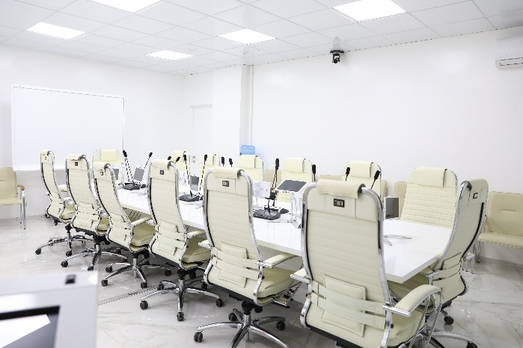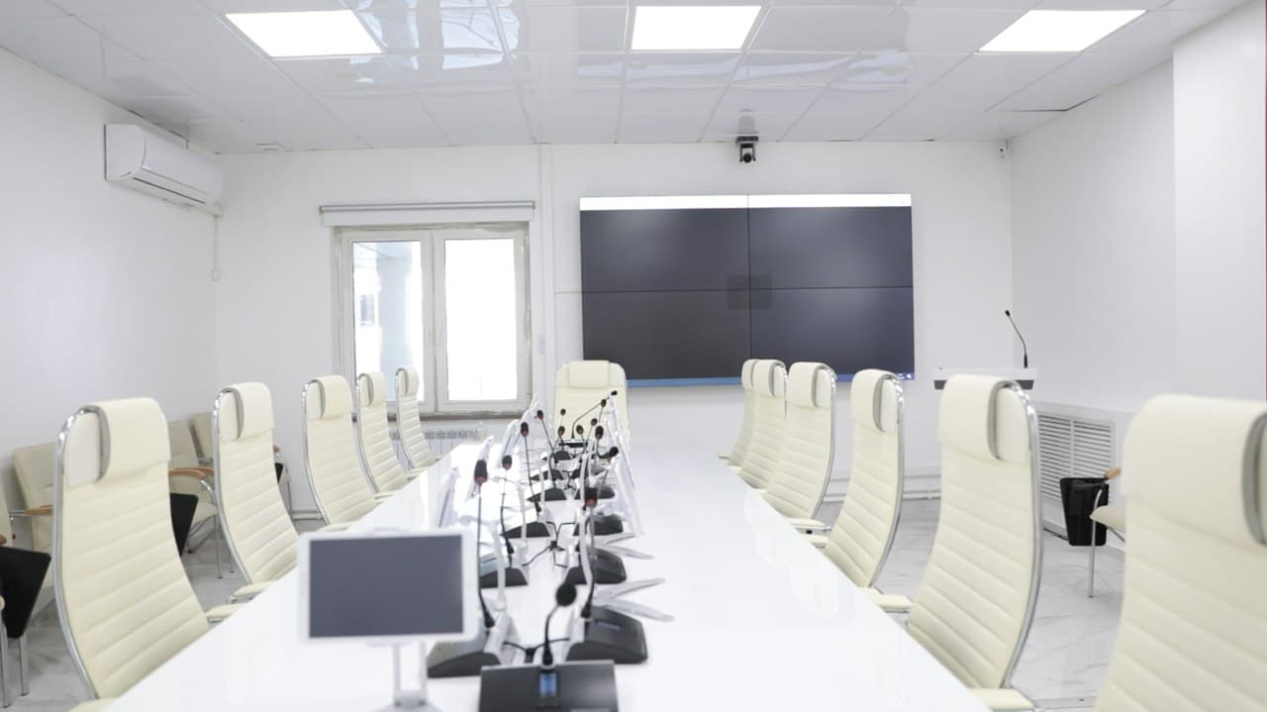

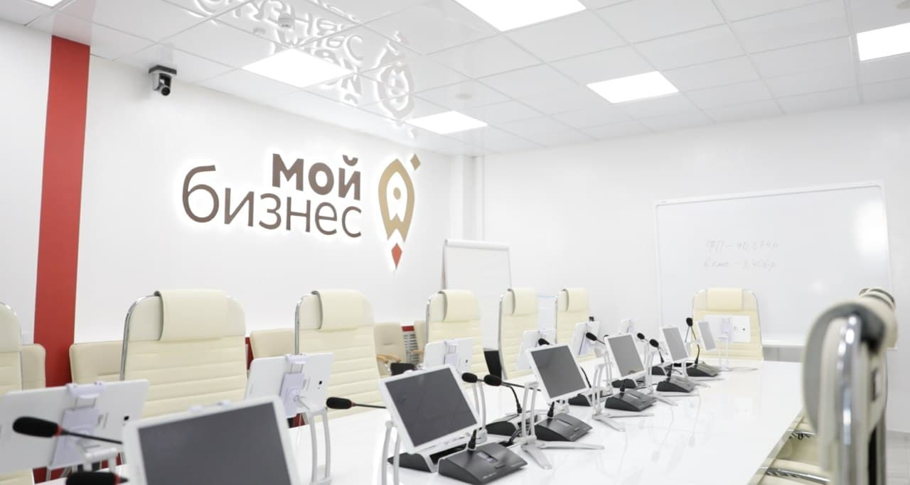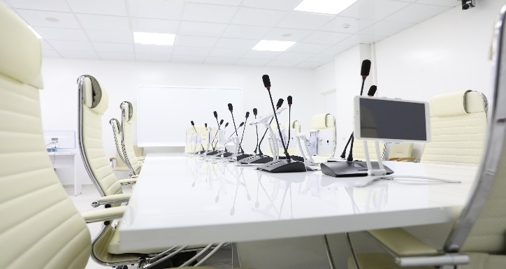

**2. Переговорная комната**

Адрес: г.Якутск, ул. Кирова, д.18, блок Б.

Вместимость: 4 посадочных места

Справки по тел.: 8 (4112) 50-88-58

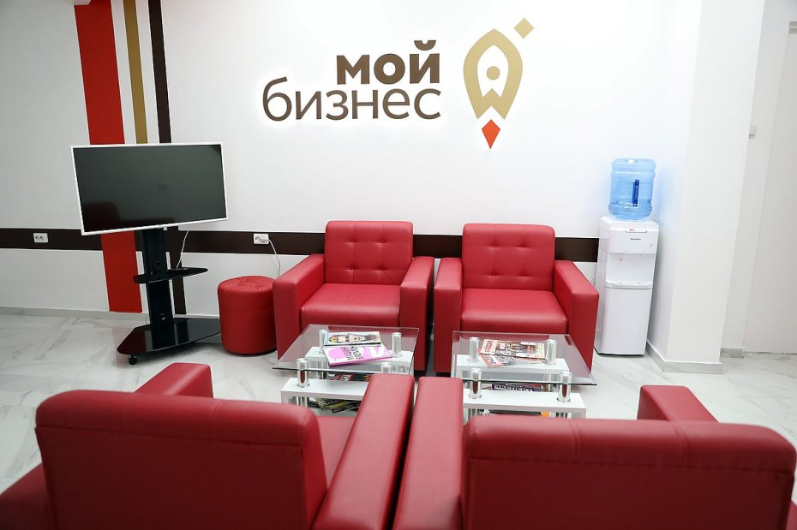

**3. Коворкинг**

Адрес: г.Якутск, ул. Кирова, д.18, блок Б.

Вместимость: 3 рабочих места

Справки по тел.: 8 (4112) 50-88-58

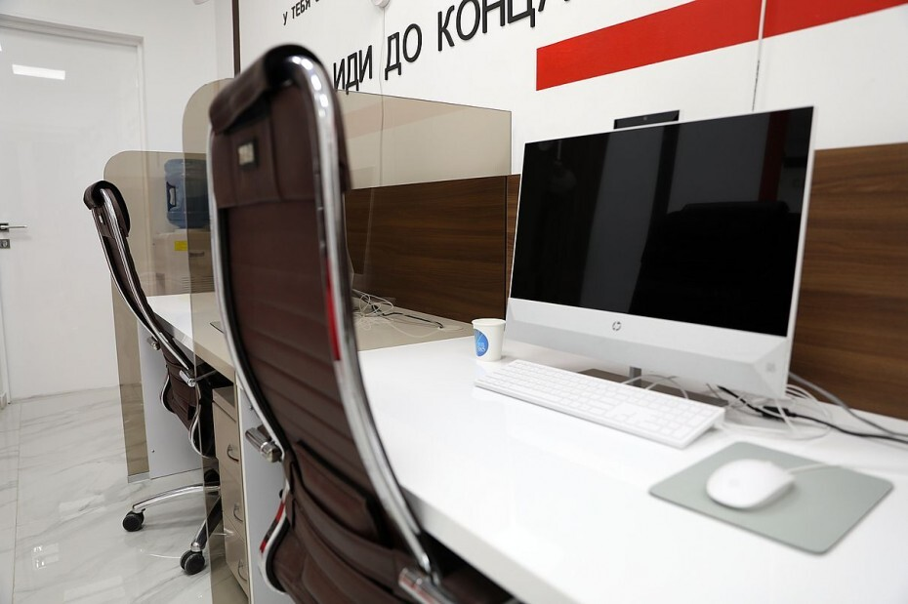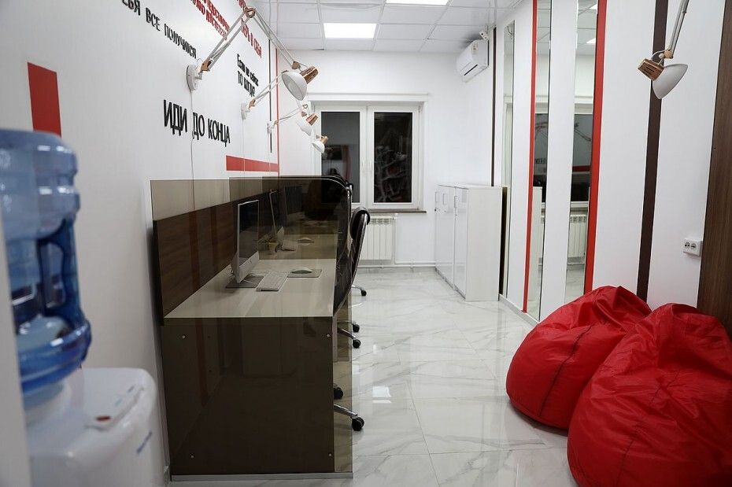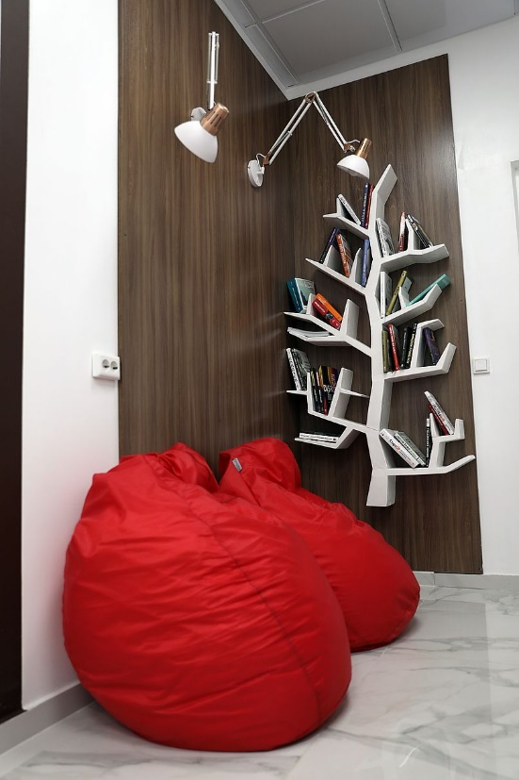

|  |  |  |  |  |
| --- | --- | --- | --- | --- |
| **Помещение** | **Вместимость** | **Срок аренды** | **Стоимость аренды (руб.)** | **Стоимость со скидкой** |
| Конференц-зал | 30 посадочных мест | 1 час | 1 812,00 | 1 087,00 |
| 1 день при заказе полных 5 и более дней | 7 248,00 | 4 349,00 |
| Переговорная комната | 4 посадочных места | 1 час | 430,00 | 258,00 |
| Коворкинг | 3 рабочих места | 1 день | 400,00 | Скидки не предусмотрены |
| 1 месяц | 6 000,00 |

**Адрес: г.Якутск, пер. Энергетиков, д. 2А.**

**1. Большой конференц-зал**

Адрес: г.Якутск, пер. Энергетиков, д. 2А.

Вместимость: 57 кв.м., 50 посадочных мест

Справки по тел.: 8 (4112) 50-88-41

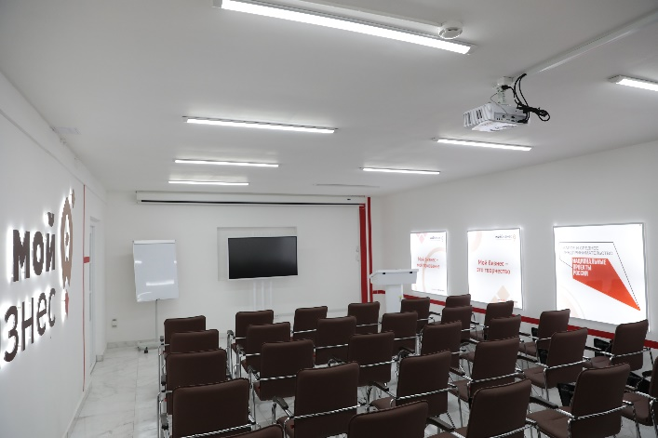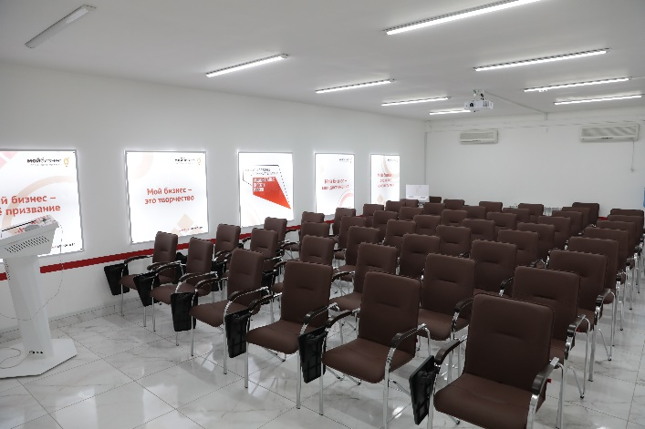

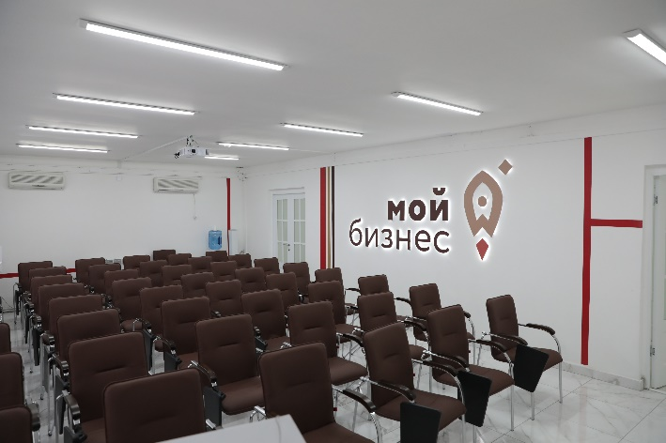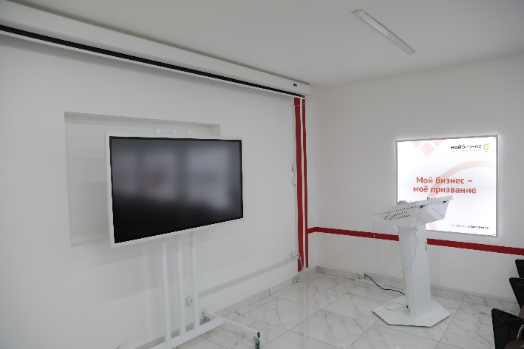

**2. Малый конференц-зал**

Адрес: г.Якутск, пер. Энергетиков, д. 2А.

Вместимость: 33,5 кв.м, 20 посадочных мест

Справки по тел.: 8 (4112) 50-88-41

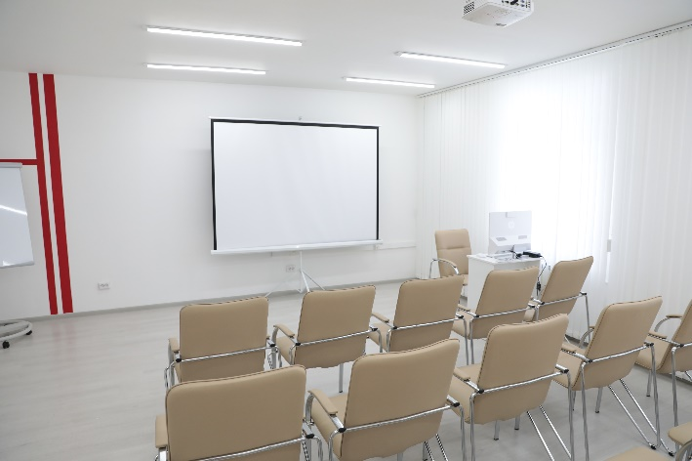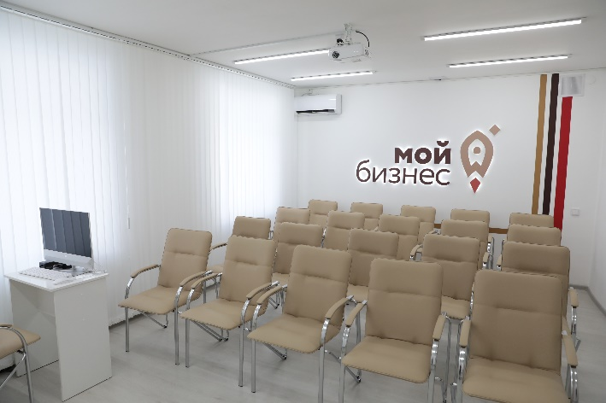

**3. Переговорная комната**

Адрес: г.Якутск, пер. Энергетиков, д. 2А.

Вместимость: 8 посадочных мест

Справки по тел.: 8 (4112) 50-88-41

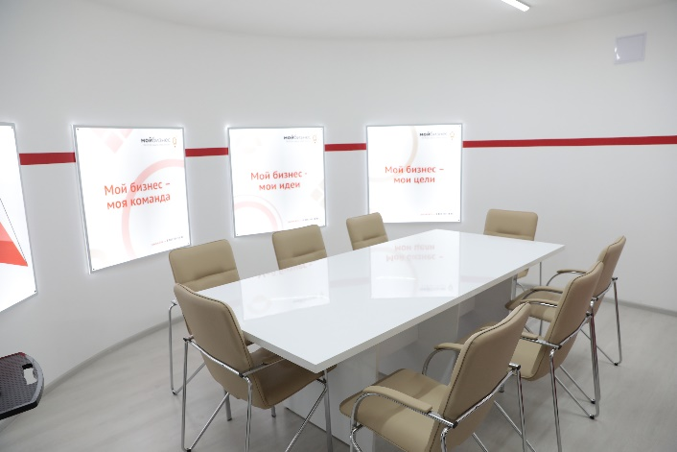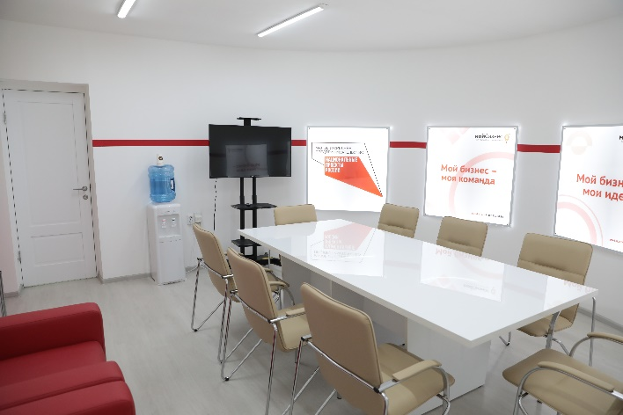

**4. Коворкинг**

Адрес: г.Якутск, пер. Энергетиков, д. 2А.

Вместимость: 3 рабочих места

Справки по тел.: 8 (4112) 50-88-41

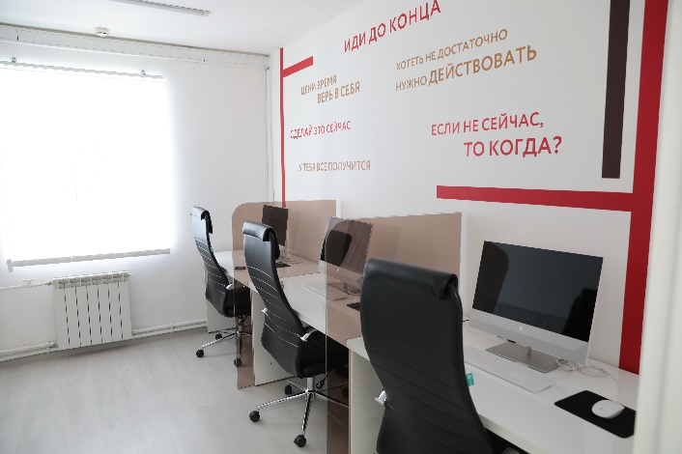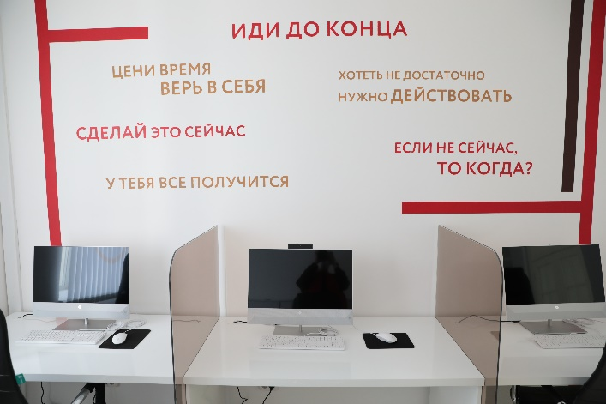

|  |  |  |  |  |
| --- | --- | --- | --- | --- |
| **Помещение** | **Вместимость** | **Срок аренды** | **Стоимость аренды (руб.)** | **Стоимость со скидкой** |
| Большой конференц-зал | 57 кв.м., 50 посадочных мест | 1 час | 1 863,00 | 1 118,00 |
| 1 день при заказе полных 5 и более дней | 7 452,00 | 4 471,00 |
| Малый конференц-зал | 33,5 кв.м, 20 посадочных мест | 1 час | l 467,00 | 880,00 |
| 1 день при заказе полных 5 и более дней | 5 904,00 | 3 542,00 |
| Переговорная комната | 8 посадочных мест | 1 час | 350,00 | 210,00 |
| Коворкинг | 3 рабочих места | 1 день | 300,00 | Скидки не предусмотрены |
| 1 месяц | 4 500,00 |

**Адрес: г. Нерюнгри, ул. Лужников, д. 3, корп. 2**

|  |  |  |  |
| --- | --- | --- | --- |
| **Помещение** | **Срок аренды** | **Стоимость аренды (руб.)** | **Стоимость со скидкой** |
| Конференц-зал | 1 час | 1 159,00 | 695,00 |
| 1 день при заказе полных 5 и более дней | 4 636,00 | 2 782,00 |
| Коворкинг | 1 день | 200,00 | Скидки не предусмотрены |
| 1 месяц | 2 000,00 |

На все возникающие вопросы по ведению бизнеса и мерам поддержки вам ответят:

* по номеру бесплатной горячей линии 8-800-100-58-80;
* через сервис «Линия прямых обращений» на Портале малого и среднего предпринимательства РС (Я) portal.b14.ru;
* через мессенджер Whatsapp по номеру 8-924-873-00-97.

**ГАУ РС (Я) «Центр «Мой бизнес»**